건설장비 작업계획서
(일반 장비)
작업명 | TK-204/207 리프트 안전조치 |  |  |  |  |  | 작성일자 |  | 2026.03.03
건설기계명 | 고소작업차량(SKY) |  |  |  | 가입 보험 |  | 삼성화재 |  | 협력업체명 |  |  |  | ㈜호이스트앤크레인
규격 | 5Ton, 45m |  |  |  | 검사유효기간 |  | 25.11.23~’26.05.22 |  | 협력업체 책임자 |  |  |  | 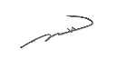    김성지
모델 | SMC-B7S4U5N |  |  |  | 사용기간 |  | 26.03.04 |  | 작업지휘자 |  |  |  | 강민석
등록번호. | 99고 8160 |  |  |  | 사용장소 |  | TK-204/207 리프트 |  | 운전원 성명 |  |  |  | 최준민, 김강일
등록업체명 | 한국가스기술공사 |  |  |  | 근로자교육일시 |  |  |  | 운전원 자격 |  |  |  | 건설기계조종사
①양중물의종류 | 작업자 |  |  |  | ④줄걸이 종류 |  | 해당없음 |  | ⑤줄걸이 규격  샤클 규격 |  |  |  | 해당없음
②양중물의규격 | 2명 |  |  |  | ⑥파단하중(1줄) |  | 해당없음 |  | ⑦ 안전하중 = ⑥ 파단하중 × 줄걸이수  6 (안전율) × 장력계수
③양중물의중량 | 150kg |  |  |  | ⑦ 줄걸이 안전하중 |  | 해당없음 |  | 줄걸이판정 |  |  |  | □ OK □ NO
⑧크레인 양중능력 : 작업반경 / 붐길이에 따른 최대양중능력 ＞정격 총하중  (크레인 반경 m / 붐길이 m : ton, 정격 총하중: ton) |  |  |  |  |  |  |  |  |  |  |  |  | □ OK □ NO
장비 작업계획서 안전성 감독확인 : □YES □NO
☞관련서류 하역운반장비 : 건설기계 검사증, 운전원 면허, 보험서류, 안전인증서, 제원표(SKY)
작업장소 및 운행경로 (도면에 의거 장비 위치 및 동선 표시)
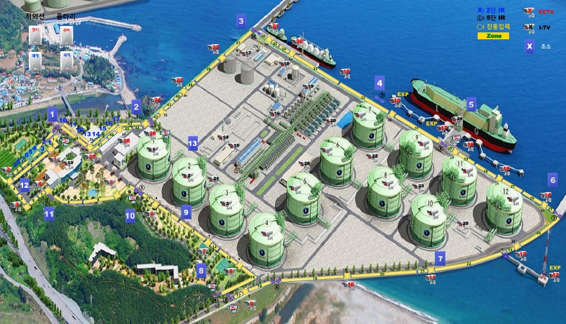
정비 위치

중기실

세부 작업방법 |  |  |  |  |  |  | 중점안전관리 사항
1. TK-204/207 리프트 안전조치 |  |  |  |  |  |  | 1. 고소작업차 전도 방지조치 확인
ㆍ TK-204 레일 까치집 제거 |  |  |  |  |  |  | 2. 고소작업차 고정 및 아웃트리거 확인
ㆍ TK-207 리프트 트롤리 제거 |  |  |  |  |  |  | 3. 신호수 배치 및 차량, 인원 통제 철저
ㆍ 상부 리프트 하강 |  |  |  |  |  |  | 4. 작업자 안전대 착용 및 추락방지용 줄걸이 철저
중량물 취급 작업시 안전대책 (추락, 낙하, 전도, 협착, 붕괴)
1. 작업자는 안전대 걸고 작업 |  |  |  |  |  |  | 2. 보호장구 착용 철저 및 2인1조 작업실시
3. 작업 전 장비 아웃트리거 확인 철저 |  |  |  |  |  |  | 4. 작업구역 내 인원 및 차량 통제 철저
협력업체 작업책임자: 김 성 지 (인) |  |  |  |  |  |  | 감독부서 작업 감독자: 최 현 솔 (인)

◎ 작성FLOW : 협력업체 작성→ 감독자 검토(서명) → 작업허가서 SAP첨부 → 안전관리자 작업허가시 결재 → 현장비치
◎ 작성기준 : 장기작업(월대/직영) : 동일작업시 1회 제출, 작업위치 및 내용 변경시마다 제출
단기작업(일대 장비) : 일일 계획서 제출(단 동일장비, 동일장소(위치) 사용시 전회 제출내용으로 대체 가능)

